ПРЕДВАРИТЕЛЬНОЕ ИНФОРМИРОВАНИЕ ГРАЖДАН И ЮРИДИЧЕСКИХ ЛИЦ О ПЛАНИРУЕМОЙ ХОЗЯЙСТВЕННОЙ И ИНОЙ ДЕЯТЕЛЬНОСТИ

«Возведение комплекса по глубокой переработке масличных культур по адресу Могилевская область, Чаусский район, вблизи г.Чаусы»

Программа проведения оценки воздействия на окружающую среду
- План-график работ по проведению ОВОС
(приложение к ЭкоНиП 17.02.06-001-2021)

Подготовка программы проведения ОВОС | С 01 августа 2025 по 13 августа 2025
Проведение предварительного информирования граждан о планируемой хозяйственной и иной деятельности | С 20 августа 2025 по 03 сентября 2025
Подготовка уведомления о планируемой деятельности * | Отсутствует трансграничное воздействие.
Направление уведомления о планируемой хозяйственной и иной деятельности и программы проведения ОВОС затрагиваемым сторонам * | Отсутствует трансграничное воздействие.
Подготовка отчёта об ОВОС | С 18 июня 2025 по 19 августа 2025
Направление отчёта об ОВОС заинтересованным сторонам * | Не рассматривается
Проведение общественных обсуждений (слушаний):  - на территории Республики Беларусь  - затрагиваемых сторон (при трансграничном воздействии) | С 11 сентября 2025 по 10 октября 2025  -Отсутствует трансграничное воздействие.
Проведение консультаций по замечаниям заинтересованных сторон * | Отсутствует трансграничное воздействие.
Проведение собрания по обсуждению отчета об ОВОС | С 06 октября 2025 по 10 октября 2025
Доработка отчёта об ОВОС по замечаниям ** | С 18 октября 2025 по 20 октября 2025 ***
Предоставление отчёта об ОВОС в составе предпроектной документации на государственную экологическую экспертизу | 22 октября 2025 по 21 ноября 2025 ***
Принятие решения в отношении планируемой деятельности | 15 рабочих дней после получения заключений органов государственной экспертизы

*- заполняется в случае, если планируемая деятельность может оказывать значительное вредное трансграничное воздействие.
**-будет осуществлено в случае необходимости;
***-указанные сроки могут корректироваться.

- Сведения о планируемой деятельности и альтернативных вариантах её размещения и (или) реализации.

В настоящее время основной заказчик предпроектной документации и будущий эксплуатант комплекса по глубокой переработки растительных масле ООО «АГРО ПОСАД» (213204, Могилевская область, г. Чаусы, ул. Предвокзальная, д. 3, Почтовый адрес: 220030, г. Минск, пр. Независимости, 32А, стр. 4, пом. 23 (7 этаж), тел: 8 0296 13 01 34, е-mail: ng@agroposad.by) только начинает свою инвестиционную деятельность. Производственные мощности отсутствуют.
Объект планируется разместить на земельном участке с кадастровым номером 725400000001003327, расположенного по адресу: Могилевская обл., Чаусский р-н, 1 вблизи г. Чаусы. Целевое назначение участка – Земельный участок для строительства и обслуживания объекта «Возведение комплекса по глубокой переработке масличных культур по адресу Могилевская область, Чаусский район, вблизи г. Чаусы»
Участок расположен в юго-восточной части г. Чаусы, имеет форму прямоугольного треугольника с размерами 750 х 531 х 879. С юга участок ограничен железной дорогой Могилев-Кричев. Площадь участка 25,5004 га. Западным углом участок примыкает к Вокзальной улице
Проектируемый комплекс предназначен для глубокой промышленной переработки масличных культур, включая соевые бобы, маслосемена рапса и семена подсолнечника с целью:
- получения растительных масел высокого качества;
- производства шрота для кормовой базы животноводства;
- повышения эффективности агропромышленного комплекса региона за счёт увеличения степени переработки сырья.
В соответствии с генеральным планом на площадке строительства будут размещаться следующие здания и сооружения:
1. Административно-бытовой корпус
2. Столовая
3. Ремонтно-механический цех
4. Распределительная подстанция
5. Стоянка грузовых автомобилей на 92 машиноместа
6. Электрозарядка для легковых автомобилей
7. Стоянка легковых автомобилей на 45 машиномест
8. Стоянка легковых автомобилей на 2 машиноместа для лиц с ограниченными возможностями
9.1 Весы автомобильные
9.2 Весы автомобильные
10. Стоянка грузовых автомобилей на 26 машиномест
11. Отделение приема зерновых
12. Зерносушильный комплекс
12.1-12.4 Силос
13. Узел загрузки шрота
14. Узел налива масла
15.1.1-15.1.6, 15.2.1-15.2.6 Силосы хранения семян
16.1-16.3 Артскважина
17. КПП№4
18. Склад напольного хранения шрота
19. Подготовительный корпус
20. Силосы суточные
21. Экстракционный корпус
22. Насосная склада растворителя
22.1-22.3 Резервуар растворителя
23. Жироловушка
24. Узел слива растворителя из автоцистерны
25. Склад масла
25.1. Насосная масла
25.2.1-25.2.4 Резервуар масла
26.1-26.2 Трансформаторная подстанция
27. Насосная станция
28.1-28.2 Резервуар пожарного запаса воды
29. ШРП
30. Котельная
31. Склад лузги
32. Компрессорная
33. Очистные сооружения сточных вод
34. Очистные сооружения ливневых стоков
35.1-35.2 Резервуар водоподготовки
36. Железнодорожный узел приема и отгрузки сырья и готовой продукции
37. Железнодорожный узел слива-налива масла
38.1-38.5 Подъездные железнодорожные пути
38.6 Подъездной железнодорожный контейнерный путь
38.1.1-38.1.5 Весы железнодорожные
39 Железнодорожная платформа для контейнерных перевозок
ЛБ1, ЛБ2 Лебедка маневровая
КЭ Эстакада конвейерная
ТЭ Эстакада трубопроводов
40 Склад рафинированного масла
40.1 Насосная масла
В зоне влияния производственной площадки предприятия отсутствуют зоны отдыха и санатории, жилые зоны.
Исходя из характеристики объекта базовый размер санитарно-защитной зоны комплекса по глубокой переработке масличных культур составляет (для основных производственных участков, отвечающих за специализацию предприятия):
– погрузо-разгрузочные узлы для железнодорожного и автомобильного транспорта-300 м.
– закрытые конвейерные транспортные системы перемещения грузов, силосные хранилища зерна, склады напольного хранения насыпных растительных грузов, производственная лаборатория – 100 м.
-маслоэкстракционный завод – 100 м.
Остальные источники выбросов относятся к вспомогательному производству.
Ввиду того, что на производственной площадке размещаются основные и вспомогательные производства, объединенные в промышленный узел комплекса по глубокой переработке масличных культур, требуется установление расчетного размера санитарно- защитной зоны. Что будет сделано на последующих этапах проектирования.
Отведённая производственная площадка ограничена:
с севера -земли запаса, поля;
северо-востока, с востока - земельные участки для ведения сельского хозяйства;
с юга, юго-востока – земли сельскохозяйственного назначения ОАО "УльяновскоеАгро";
с юго-запада, запада, северо-запада – жилые дома г. Чаусы.
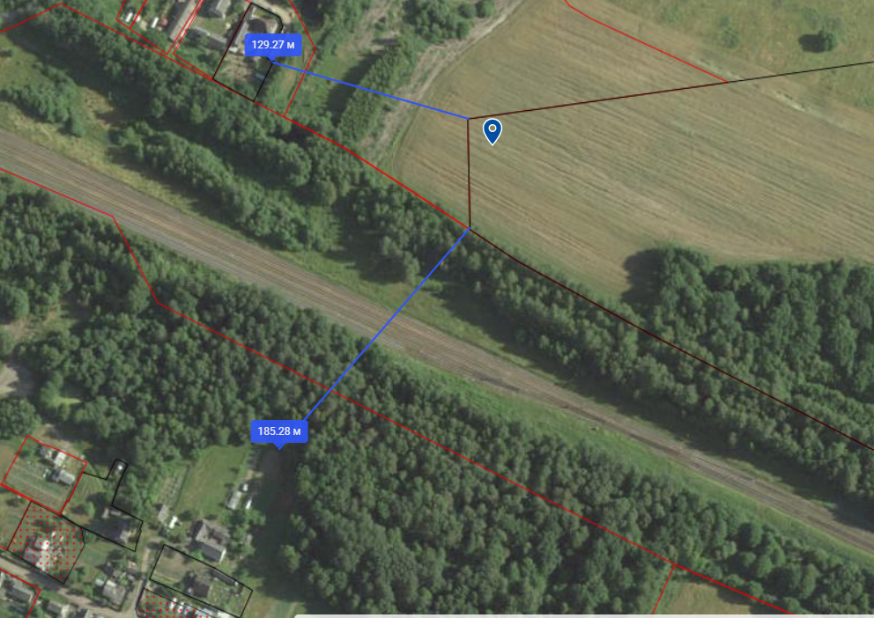
Рисунок 1 - расположение жилой застройки относительно предприятия.

Расстояние от территории участка до ближайших жилых домов составляет:
- с юго-запада, запада, северо-запада – жилые дома г. Чаусы 129 м и 185 м от границ предприятия.
Альтернативные варианты планируемой деятельности
В качестве альтернативных вариантов были рассмотрены:

1-й вариант – реализация проектных решений.

После реализации инвестиционного проекта ожидаются следующие экономические и социальные результаты:
Экономический эффект
Увеличение валового регионального продукта (ВРП) за счёт роста промышленного производства и экспорта переработанной продукции;
Расширение налоговой базы – увеличение поступлений в местные и региональные бюджеты по линиям налога на прибыль, НДС, налога на доходы физических лиц;
Рост смежных отраслей – стимул для развития сельского хозяйства, логистики и транспортной инфраструктуры.

Социальный эффект
Создание новых рабочих мест как на предприятии, так и в сопутствующих сферах (транспорт, логистика, услуги, агросектор, общественное питание); снижение уровня безработицы в районе;
Укрепление социальной стабильности повышение уровня жизни населения малых городов и сельского населения через занятость и повышение доходов;
Профессиональное развитие и повышение квалификации кадров благодаря внедрению современных технологий и обучению персонала;
Стимулирование закрепления молодёжи в малых городах и сельской местности улучшение условий труда и социальной инфраструктуры.
Инвестиционная привлекательность региона
Рост доверия инвесторов: положительный имидж региона, открытость к модернизации и устойчивому развитию;
Формирование деловой экосистемы активизация деловой активности, развитие партнёрских сетей.

2-й вариант – отказ от реализации проектных решений.

В случае отказа от намечаемой деятельности по строительству объекта, интенсивность техногенного воздействия на рассматриваемую территорию и степень антропогенной трансформации компонентов окружающей среды сохранится на существующем уровне, охарактеризованном в соответствующих разделах ОВОС. Однако будет упущена экономическая выгода и развитие сельского хозяйства для Республики Беларусь.

3-й вариант – строительство на альтернативном земельном участке.

В рамках предварительного анализа рассматривались участки на территории СЭЗ «Могилев» как потенциальные площадки для строительства завода. Однако они не были выбраны по следующим причинам:
Недостаточная площадь. Не все участки могли обеспечить достаточную площадь для размещения производственного комплекса «под ключ» с учетом складской и логистической инфраструктуры, необходимой для полного цикла хранения и переработки;
Ограниченная транспортная доступность. Несмотря на наличие автомобильных дорог, не все участки имели непосредственный выход к железнодорожным путям, что снижало эффективность логистических процессов;
Инженерные ограничения. Существующая инфраструктура ряда участков обладала ограниченными техническими возможностями и не соответствовала требованиям производства в области электроснабжения и газоснабжения.

*Отказ от реализации планируемых намерений.
В соответствии с пунктом 32.10 Постановления Совета Министров Республики Беларусь от 19.01.2017 № 47 в случае отсутствия альтернативных вариантов размещения объекта в качестве альтернативного варианта размещения объекта рассматривается отказ от реализации планируемых намерений.

4-й вариант –альтернативные технологические решения.

В качестве альтернативных вариантов производственно-отопительной котельной были рассмотрены:
-Возведение производственно-отопительной котельной. Вид топлива -
МТЭР (лузга подсолнечника, сор). Резервное топливо – природный газ.
Является приоритетным вариантом. Проектные решения в соответствии
с выбранным вариантом технически реализуемы при проведении соответствующих
мероприятий, а также характеризуются наибольшей совокупностью показателей эффективности инвестиций со значением «минимум»:
использование отходов собственного производства (лузги подсолнечника);•
обеспечение надёжности теплоснабжения предприятия посредством возможности использования двух видов топлива;
необходимость снижения транспортных расходов для передачи на использование лузги подсолнечника, так как лузга имеет очень малый вес при большом объёме;
экономия природного газа;
снижение энергоемкости и материалоемкости производства;
увеличение производственного потенциала предприятия;
повышение рентабельности производства и продаж;
увеличение конкурентоспособности продукции;
повышение заработной платы работников предприятия.
-Возведение производственно-отопительной электрокотельной. Резервное
топливо – отсутствует. Энергоноситель – электроэнергия. Экономически не выгодно-высокая стоимость электроэнергии. Могут возникнуть перебои в электроснабжении.
-Возведение производственно-отопительной котельной. Вид топлива -
МТЭР (пеллеты). Резервное топливо - природный газ.
Экономически не выгодно-необходима закупка топлива, что негативно скажется на экономическом развитии предприятия. Отсутствие возможности снижения транспортных расходов для передачи на использование лузги подсолнечника, так как лузга имеет очень малый вес при большом объёме.
Приоритетным вариантом среди рассматриваемых альтернатив является Вариант 1. Проектные решения в соответствии с выбранным вариантом технически реализуемы при проведении соответствующих мероприятий, а также характеризуются наибольшей совокупностью показателей эффективности инвестиций со значением «минимум».

- Сведения о предполагаемых методах и методиках прогнозирования и оценки, которые будут использованы для оценки воздействия.

Оценка воздействия на окружающую среду проводится для всестороннего рассмотрения возможных последствий в области охраны окружающей среды и рационального использования природных ресурсов и связанных с ними социально-экономических последствий, включая здоровье и безопасность людей, животный мир, растительный мир, земли (включая почвы), атмосферный воздух, а также для взаимосвязей между этими последствиями до принятия решения о ее реализации, поиска обоснованных с учетом экологических и экономических факторов проектных решений, способствующих предотвращению или минимизации возможного воздействия планируемой деятельности на окружающую среду и здоровье человека.

- Существующее состояние окружающей среды, социально-экономические и иные условия.

В Чаусы летом комфортное и местами облачное, а зимой долгие, морозные, снежные, ветреные и пасмурные. В течение года температура обычно колеблется от -9 °C до 24 °C и редко бывает ниже -20 °C или выше 29 °C.
Теплый сезон длится 3,7 месяца, с 15 мая по 5 сентября, с максимальной среднесуточной температурой выше 18 °C. Самый жаркий месяц в году в Чаусы - июль, со средним температурным максимумом 23 °C и минимумом 13 °C.
Холодный сезон длится 3,9 месяца, с 17 ноября по 13 марта, с минимальной среднесуточной температурой ниже 2 °C. Самый холодный месяц в году в Чаусы - январь, со средним температурным максимумом -9 °C и минимумом -3 °C.
Согласно гидрологическому районированию Республики Беларусь, объекты гидрографической сети Могилёвской области располагаются в пределах Днепровского гидрологического района.
Ближайшей крупной рекой к предприятию является река Бася (3 км) – река в Могилёвской области Беларуси, правый приток Прони (бассейн Днепра). Длина 104 км. Площадь бассейна составляет 955 км кв., среднегодовой расход воды в устье 6,3 м куб./сек., общее падение реки 70.7 м, средний наклон водной поверхности 0,68 процента.
Район реализации планируемой деятельности находится вне водоохранных зон рек и других территорий с природоохранными ограничениями.
Территория предприятия не находится в зоне санитарной охраны водных объектов, используемых для хозяйственно-питьевого водоснабжения. Согласно Геопорталу ЗИС РБ.
Проектируемый участок не расположен на особо охраняемых природных территориях, а также на территориях, не являющихся редкими и типичными биотопами или местами обитания диких животных и местами произрастания дикорастущих растений, относящихся к видам, включенным в Красную книгу Республики Беларусь, переданных под охрану пользователям земельных участков и (или) водных объектов, не является рекреационной зоной.
В районе размещения проектируемого объекта отсутствуют санатории, дома отдыха, памятники культуры и архитектуры, заповедники, музеи под открытым небом. Природных и иных ограничений в районе проектируемого объекта не выявлено.
Рассматриваемый земельный участок не затрагивает: территории, определённые в рамках Конвенции о водно-болотных угодьях, имеющих международное значение главным образом в качестве местообитаний водоплавающих птиц, подписанной в г. Рамсаре 2 февраля 1971 года, и в пределах 2 км от их границ; а также болот, прилегающих к Государственной границе Республики Беларусь.
Объект строительства расположен за границами зон историко-культурной ценности.

- Предварительная оценка возможного воздействия альтернативных вариантов размещения и (или) реализации планируемой деятельности на компоненты окружающей среды, социально-экономические и иные условия.

Основные источники и виды воздействия на окружающую среду при реализации проектных решений, которые будут оценены в рамках ОВОС:
1.Воздействие на атмосферный воздух. Оценка будет проведена путём прогноза уровня загрязнения атмосферного воздуха в условиях эксплуатации новых источников выбросов.
2.Воздействие на недра, земельные ресурсы и почвенный покров будет оценено для этапов строительства и эксплуатации проектируемого объекта.
3.Возлействие водопотребления и водоотведения на природную среду. Будет проанализирована действующая в организации система водопотребления и водоотведения с учётом проектных решений.
4.Отходы производства планируемого объекта. Будет дан перечень основных видов отходов, образующихся в ходе реализации проектных решений, и предложения по их дальнейшему обращению.
В отчёте об ОВОС будут приведены результаты анализа социально-экономических аспектов реализации планируемой деятельности.

- Предполагаемые меры по предотвращению, минимизации или компенсации вредного воздействия на окружающую. Среду и улучшению социально-экономических условий.

В рамках ОВОС будет оценена достаточность природоохранных мер, предусмотренных проектными решениями. При необходимости будут предложены дополнительные меры по предотвращению, минимизации или компенсации вредного воздействия на окружающую среду и улучшению социально-экономических условий от реализации планируемой деятельности.

- Вероятные чрезвычайные и запроектированные аварийные ситуации. Предполагаемые меры по их предупреждению, реагированию на них, ликвидации их последствий.

В случае наличия вероятных чрезвычайных и запроектированных аварийных ситуаций в отчёте об ОВОС будут рассмотрены предполагаемые меры по их предупреждению, реагированию на них, ликвидации их последствий. Будет оценена достаточность природоохранных мер, предусмотренных проектными решениями.
- Предложения по программе локального мониторинга окружающей среды и необходимости проведения послепроектного анализа.

Общество с ограниченной ответственностью «АГРО ПОСАД» не включёно в перечень юридических лиц, осуществляющих проведение локального мониторинга окружающей среды.
По результатам оценки воздействия будет определена необходимость проведения локального мониторинга окружающей среды и послепроектного анализа.

- Оценка возможного трансграничного воздействия.

Реализация проектного решения по планируемой деятельности не будет сопровождаться вредным трансграничным воздействием на окружающую среду по следующим причинам:
-объект не попадает в перечень видов деятельности, приведённых в Добавлении I Конвенции об оценке воздействия на окружающую среду в трансграничном контексте;
- земельный участок не имеет общих границ с соседними странами, граничащими с Республикой Беларусь;
-планируемая деятельность оказывает не значительное вредное воздействия на особо чувствительные с экологической точки зрения районы.
В связи с вышеизложенным, процедура проведения ОВОС по объекту не включает этапы, касающейся трансграничного воздействия.

- Условия для проектирования объекта в целях обеспечения экологической безопасности планируемой деятельности.

Условия для проектирования объекта в целях обеспечения экологической безопасности планируемой деятельности с учётом возможных последствий в области охраны окружающей среды и рационального использования природных ресурсов и связанных с ними социально-экономических последствий будут приведены (при наличии) в отчёте об ОВОС.

